Famiglie di altro tipo (estese, ecc.) al 1971
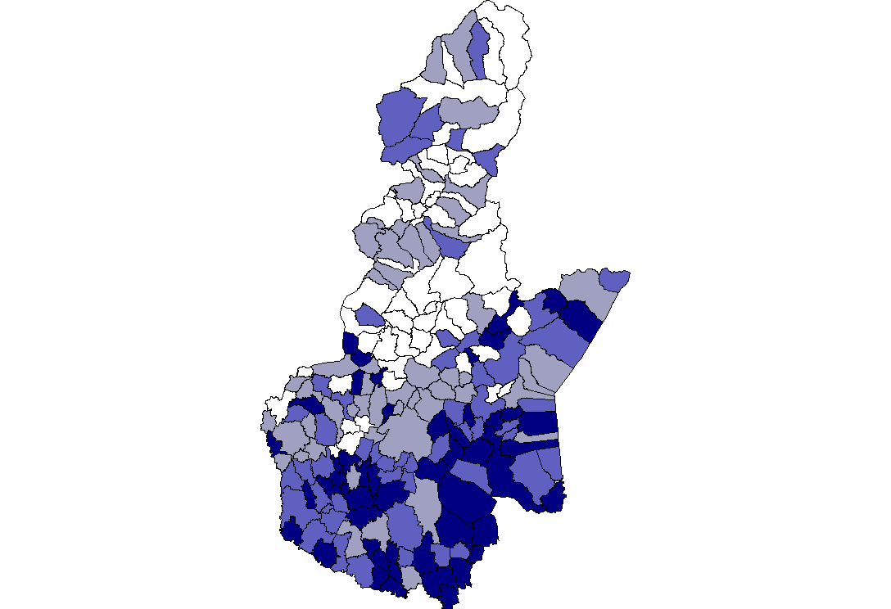
Legenda
Fino a 19,8 %
Da 19,9% a 25,1%
Da 25,2% a 29,8%
Oltre 29,8%

Famiglie di altro tipo (estese, ecc.) al 2001
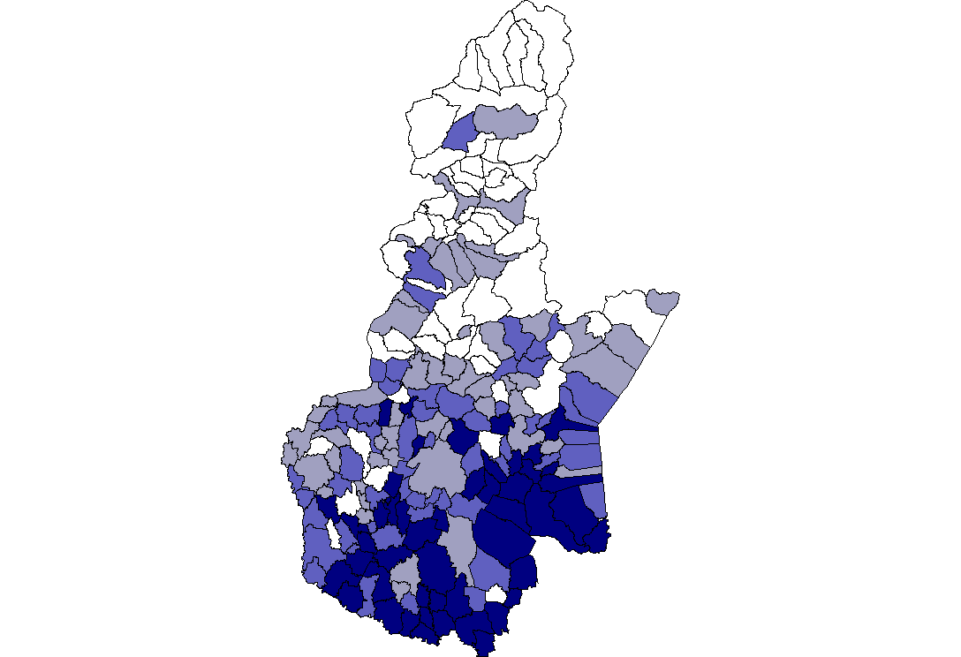
Legenda
Fino a 8,2 %
Da 8,3% a 9,9%
Da 9,91% a 11,3%
Oltre 11,3%

